20 января 2024 года в Университете имени О.Е. Кутафина (МГЮА) прошли первые в 2024 году занятия в рамках проекта «Университетские субботы», на которых школьники узнали о техниках построения коммуникации, этапах становления юридической терминологии.

На тренинге «Навыки коммуникатора» с профессором кафедры финансового права МГЮА Ланой Арзумановой слушатели учились выстраивать свою позицию, задавать вопросы, использовать технику активного слушания, а также переводить дискуссию из деструктивного в конструктивный формат.

Квиз «Загадки языка права» от доцента кафедры философии и социологии и кафедры общеобразовательных дисциплин МГЮА Натальи Абрамовой позволил участникам познакомиться с этимологией ряда юридических слов и выражений, погрузиться в историю права через старославянизм и фразеологизм | 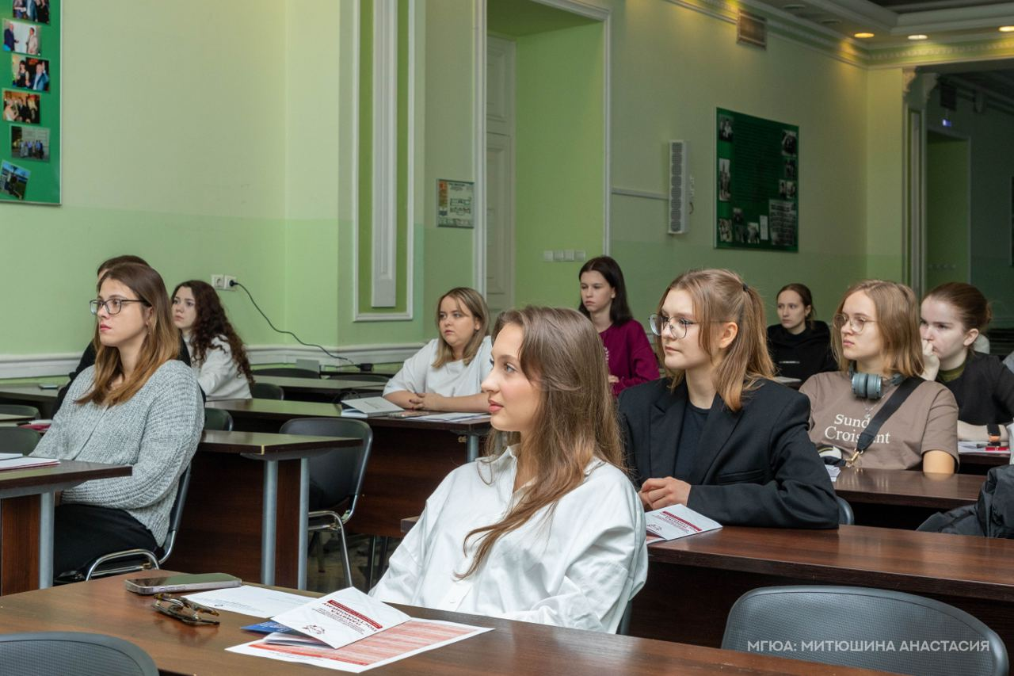

Следите за актуальным расписанием следующих занятий проекта в группе ВК Абитуриент МГЮА.

